Protocol sociale veiligheid
Kanjertraining
versie 13 oktober 2021

OBS De Waerdenburght
De Koeldert 26
4181 CK Waardenburg

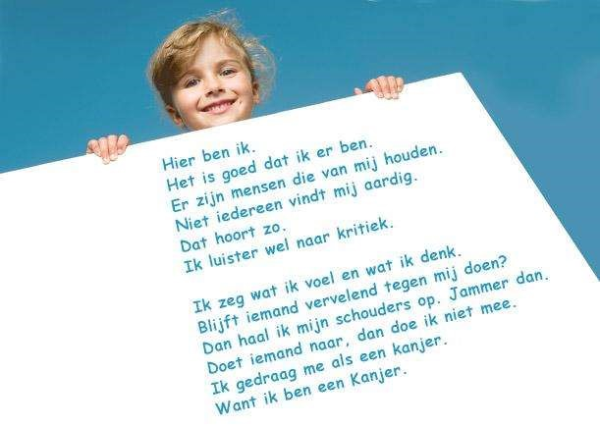

Inhoudsopgave

1. | Inleiding, onze opdracht | 3
2. | Wettelijk kader | 4
3. | Doelen en uitgangspunten | 5
4. | Wat doen we preventief en hoe doen we dat? | 6
4.1 | De petten | 6
4.2 | Smileyposter | 8
4.3 | Wat mogen wij (school en ouders) van elkaar verwachten? | 8
4.4 | Afsprakenposter | 9
4.5 | Motor en benzine | 9
5 | Wat doen we als het mis gaat en hoe doen we dat? | 10
5.1 | Fase 1: kind heeft last van een ander | 10
5.2 | Fase 2: het storende gedrag gaat door | 11
5.3 | Fase 3: Iemand wordt structureel lastig gevallen vanuit een machtspositie: pesten | 12
6 | De rol van leerkrachten, ouders en directie bij grensoverschrijdend gedrag | 13
6.1 | Wat is grensoverschrijdend gedrag? | 13
6.2 | Fysieke veiligheid in gevaar | 13
6.3 | Onmacht versus onwil | 14
6.4 | “Mijn kind mag slaan” | 16
7 | Digitaal pesten: wat is het? | 17
Bijlage 1. | Stappenplan grensoverschrijdend gedrag | 20

“De Waerdenburght, ieder kind een Kanjer”

1. Inleiding: onze opdracht

Openbare basisschool De Waerdenburght wil haar leerlingen een veilig pedagogisch klimaat bieden waarin zij zich in gezamenlijkheid, op een prettige en positieve wijze kunnen ontwikkelen.
De school is een ontmoetingsplaats voor leerlingen en ouders met verschillende levensbeschouwelijke en culturele achtergronden. Iedereen is welkom. Wij vinden dat ieder mens recht heeft op een gelijke benadering en een veilige omgeving om in te wonen, te leren en te werken.
Openbaar onderwijs betekent ook, dat de school een nadrukkelijk onderdeel wil zijn van de samenleving en dat zij binnen het dorp waar zij gevestigd is een duidelijke rol wil vervullen. Zeker waar het de veiligheid van onze leerlingen betreft. Op school, maar ook de weg naar school toe en aan het einde van de schooldag, de weg naar huis.

Pesten komt helaas op iedere school voor, ook bij ons. Het kan voor de gepeste leerling een levenslang probleem opleveren dat veel levensvreugde ontneemt.
Het is een probleem dat wij onder ogen zien en dat wij op onze school serieus willen aanpakken.
Wij kiezen voor een preventieve aanpak. Wij zetten in op voorlichting en kiezen ervoor om een Kanjerschool te zijn.
Pesten zal door alle direct betrokken personen en partijen als een probleem worden gezien. De school wil proberen om pestproblemen te voorkomen. Los van het feit, of pesten wel of niet aan de orde is, zal het onderwerp pesten met de leerlingen bespreekbaar worden gemaakt en zullen de regels die wij hanteren kenbaar worden gemaakt en begrepen worden. Hoe wij hier mee om gaan, leest u in dit protocol.

2. Wettelijk kader

In de wet staat de zorgplicht van de school centraal. Van scholen wordt verwacht dat ze alles doen wat nodig is om leerlingen een veilige omgeving te bieden. Het actief tegengaan van pesten is daar onderdeel van. Dit vraagt van scholen dat ze een actief veiligheidsbeleid voeren dat doeltreffend is. Monitoring van de sociale veiligheid van leerlingen geeft daarover informatie. De wet zegt hierover: “Een school kan pas goed beleid ten aanzien van sociale veiligheid voeren als zij inzicht heeft in de feitelijke en ervaren veiligheid en het welbevinden van de leerlingen. Op basis van monitoring die een representatief en actueel beeld geeft van de sociale veiligheid van de leerlingen, krijgen scholen inzicht in de daadwerkelijke sociale veiligheid op de school.”
Als de resultaten daartoe aanleiding geven, is het van belang dat de school hiervoor maatregelen neemt. Het schoolbestuur is hiervoor verantwoordelijk.
Hoe ziet de inspectie toe op de zorgplicht sociale veiligheid?
Het toezicht van de inspectie is aanvullend. Zij zal er vooral op letten of scholen de veiligheidsbeleving van leerlingen monitoren en (als de resultaten uit de monitoring daartoe aanleiding geven) of de school maatregelen neemt tot verbetering. In de wet staat aan welke eisen de monitoring door de school moet voldoen. Samengevat komt het erop neer dat de monitoring jaarlijks moet worden uitgevoerd en een representatief beeld van de school moet geven. Daarbij is van belang dat de school een valide en betrouwbaar instrument gebruikt, dat gestandaardiseerd is. De monitoring moet inzicht geven in de feitelijke en ervaren veiligheid en het welbevinden van leerlingen. Verder geeft de wet aan dat scholen de monitoringsgegevens aan de inspectie beschikbaar moeten stellen.
Instrumenten voor monitoring
Er zijn allerlei instrumenten waarmee scholen kunnen monitoren. Scholen zijn vrij in de keuze van het instrument, zolang dat aan de wettelijke eisen voldoet. Samengevat komen die erop neer:
- dat het instrument een valide en betrouwbaar beeld geeft (Op De Waerdenburght zetten wij KanVAS en WMKPO Sociale veiligheidvragenlijsten voor leerlingen/leerkrachten/ouders in.)
- dat de monitoring jaarlijks plaatsvindt
- een representatief beeld geeft van de school.
Aanleveren monitoringsgegevens
De wet geeft aan dat de school ervoor zorgt dat de monitoringsgegevens voor de inspectie toegankelijk zijn en beschikbaar worden gesteld, zodat zij inzicht krijgt in de feitelijke en ervaren veiligheid en het welbevinden van leerlingen. Het gaat niet om gegevens van individuele leerlingen, maar om het gemiddelde beeld voor deze elementen van de school. Deze aanbieders leveren de gegevens namens de school bij de inspectie aan. De aanbieder vraagt de school daarvoor toestemming. De gegevens worden alleen geleverd na toestemming van de school.

- DOELEN EN UITGANGSPUNTEN

Doelen
• Leerlingen voelen zich veilig op school (sociaal, psychisch en fysiek)
• Leerlingen, onderwijspersoneel en ouders weten wat ze kunnen doen ter preventie van onveilige situaties en hoe ze kunnen handelen als het toch onveilig wordt.

De uitgangspunten
School is bedoeld om te leren. Dit kan alleen als leerlingen zich veilig voelen op school.
De visie en levenshouding van de Kanjertraining vormen het uitgangspunt van ons veiligheidsbeleid. We hebben een duidelijke visie op hoe we met elkaar omgaan en willen graag samen met ouders en kinderen zorgen voor een veilige school.

1. We willen te vertrouwen zijn
De meeste mensen willen te vertrouwen zijn. Op die manier willen we gezien, gehoord en begrepen worden. We gaan daarom uit van elkaars goede bedoelingen en kijken met vertrouwen naar elkaar en de kinderen. Ons uitgangspunt is daarbij dat je jezelf mag zijn. Doe je niet anders voor dan wie je werkelijk bent, zoals je bent is het goed. En daarmee ben je te vertrouwen.
2. Wij, leerkrachten en ouders, zijn samen het gezag van het fatsoen
We, school en thuis, zijn gezamenlijk verantwoordelijk voor de opvoeding van de kinderen. Een goede opvoeding richt zich op fundamentele menselijke waarden zoals: liefde, vertrouwen, mededogen, toewijding, verantwoordelijkheid en betrokkenheid in de breedste zin van het woord.
Daarom moeten wij, ouders en leerkrachten, duidelijke leiders zijn voor kinderen: wij vertegenwoordigen het gezag van het fatsoen. We laten ons daarbij niet bepalen door negatieve gevoelens zoals angst, onmacht en ergernis. We zorgen voor een veilige sfeer door grensoverschrijdend gedrag op een nette manier zorgvuldig aan te pakken. Daarin werken we samen met elkaar.
3. We geven het goede voorbeeld
De kinderen voelen zich veilig als wij het goede voorbeeld geven:
• We gaan respectvol met elkaar om.
• We spreken respectvol over elkaar en de kinderen, ook op sociale media.
• Indien zich een probleem voordoet of als we ons zorgen maken, dan overleggen we met elkaar. We zoeken een oplossing die goed is voor alle betrokkenen en die recht doet aan de situatie.

4. Wat doen wij preventief en hoe doen we dat?

Inhoud Kanjertraining
We bespreken en oefenen met gedrag door middel van de onderstaande materialen. Deze zijn van toepassing op de kinderen, maar net zo goed op ons als volwassenen. Omdat kinderen gedrag van ons nadoen, is het van belang dat wij (ouders en het team) het goede voorbeeld geven.

4.1 De petten
Om in gesprek te gaan over gedrag maken we vanuit de Kanjertraining gebruik van petjes met vier verschillende kleuren. Wanneer zich een probleem of stressvolle situatie voordoet hebben we een keuze om verschillend te reageren. We maken kinderen bewust van hun gedrag en oefenen met nieuw gedrag. Kinderen kunnen zo leren kiezen voor gedrag dat bij hen past en dat prettig is voor henzelf en de ander.
Wanneer je doet als een kanjer of als de witte pet, dan doe je als jezelf. Je bent te vertrouwen en durft ook anderen te vertrouwen. Je toont respect voor jezelf en de ander.  Jezelf zijn betekent ook: vervul de rol die bij je past. Dus ouder: wees de ouder. Leerkracht: wees leerkracht. Je bent geen vriendje van het kind. En laat het kind ook kind zijn.  Als we allemaal als onszelf doen, vanuit vertrouwen, kunnen we toch heel verschillend doen, ook in verschillende situaties. | 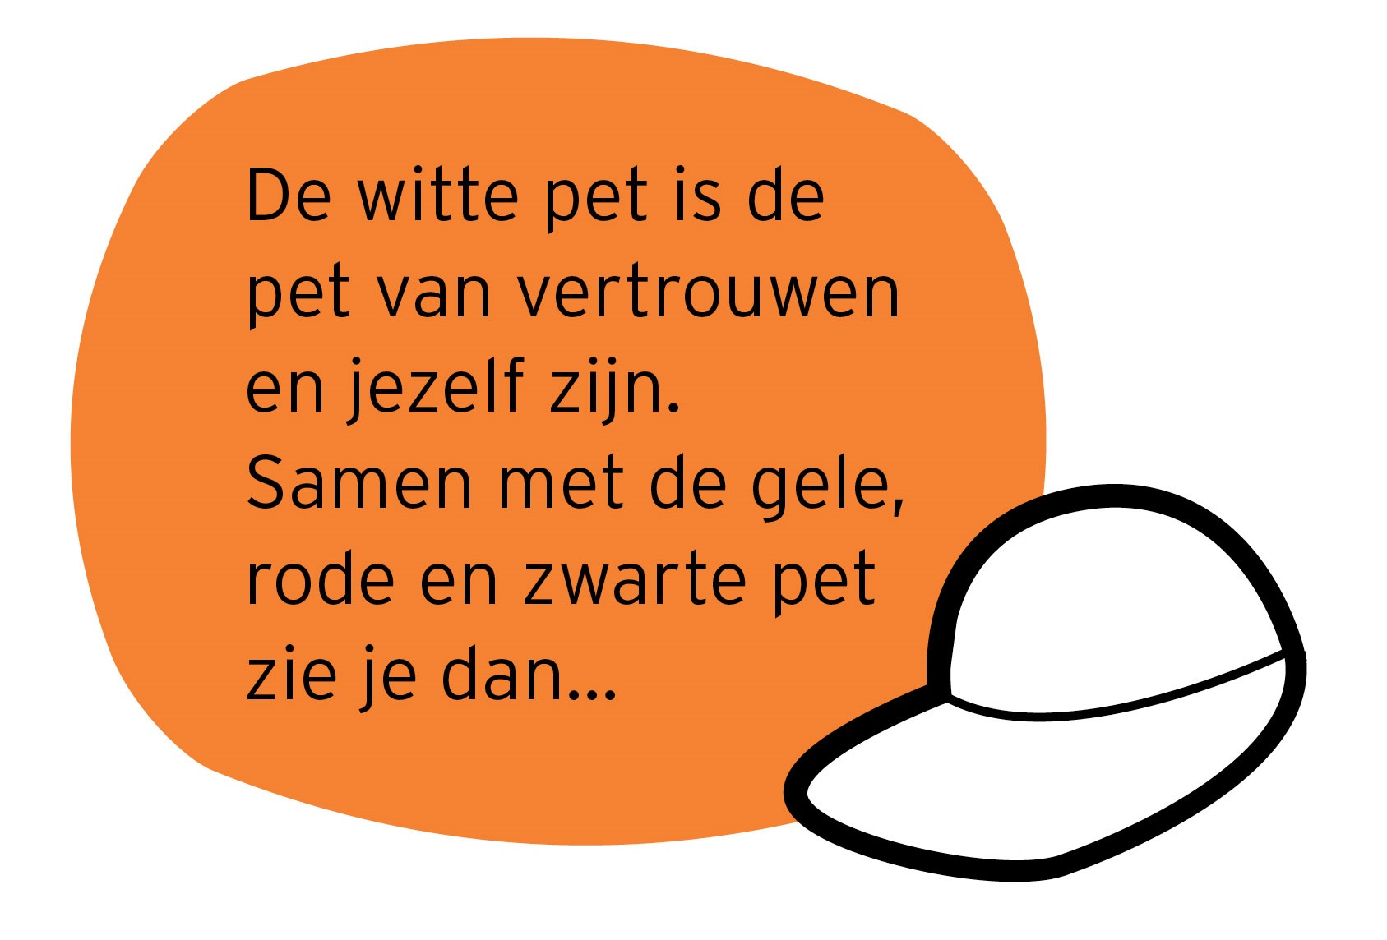
Je kunt jezelf zijn in combinatie met de zwarte pet. De zwarte pet staat voor kracht. Dan reageer je op een prettig stoere manier. Je durft ruimte in te nemen. Je vertoont leiderschapsgedrag. Je geeft je grenzen aan. Je maakt plannetjes, toont initiatief. Zolang naast de zwarte pet ook de witte pet van het vertrouwen aanwezig is, is het gedrag prettig voor jezelf en de ander.  Ouders en leerkrachten laten met de wit-zwarte pet positief leiderschap zien. We durven grenzen te stellen en duidelijk te zijn vanuit het vertrouwen dat de meeste mensen het goed bedoelen. | 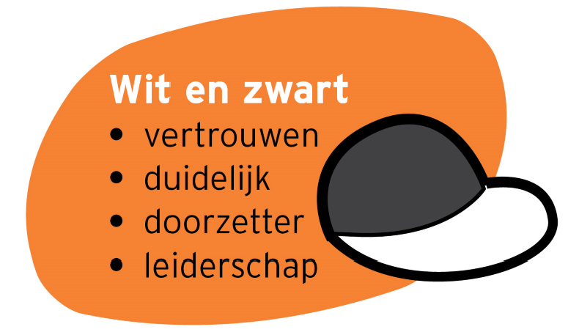
De rode pet in combinatie met de witte pet staat voor humor. Je maakt grapjes die leuk zijn voor iedereen. Je doet optimistisch, vrolijk, relativerend en luchtig.  Voor ouders en leerkrachten betekent dit dat we humor gebruiken in de opvoeding, we kunnen spelen met kinderen en we kunnen relativeren. We tonen optimisme en vrolijkheid. | 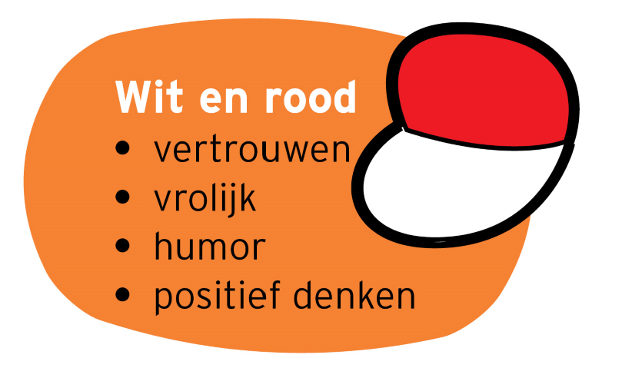
Handelen we met de wit-gele pet, dan geven we ruimte aan de ander. We luisteren, zorgen, tonen interesse, zijn rustig en vriendelijk, bescheiden.  Voor ouders en leerkrachten betekent dit dat we betrokkenheid tonen, luisteren naar kinderen en willen weten wat hun behoefte is. We tonen empathie. | 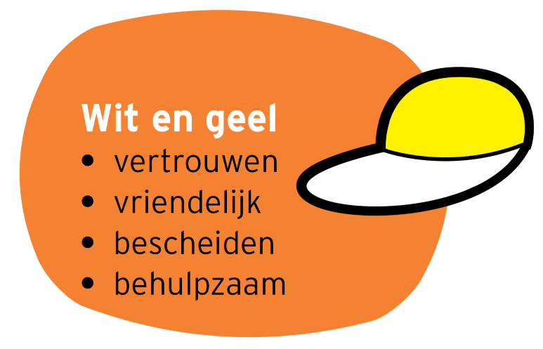
Alle kleuren petten hebben hun valkuil wanneer de witte pet van vertrouwen wegvalt. Als we niet meer met vertrouwen naar elkaar of naar onszelf kijken, komen we terecht in wantrouwen. Bij de ene persoon of in de ene situatie uit dit zich in te krachtig gedrag (zwarte pet), bij een ander in te onderdanig angstig gedrag (gele pet) en bij een ander in clownesk meeloopgedrag (rode pet).
In klassen waar het vertrouwen wegvalt, ontstaat dit gedrag. De basis van vertrouwen moet dan weer worden terug gewonnen. Gelukkig blijken de meeste mensen dit graag te willen: we willen ons liever gedragen met witte pet dan zonder. We zijn ‘de weg even kwijtgeraakt’.
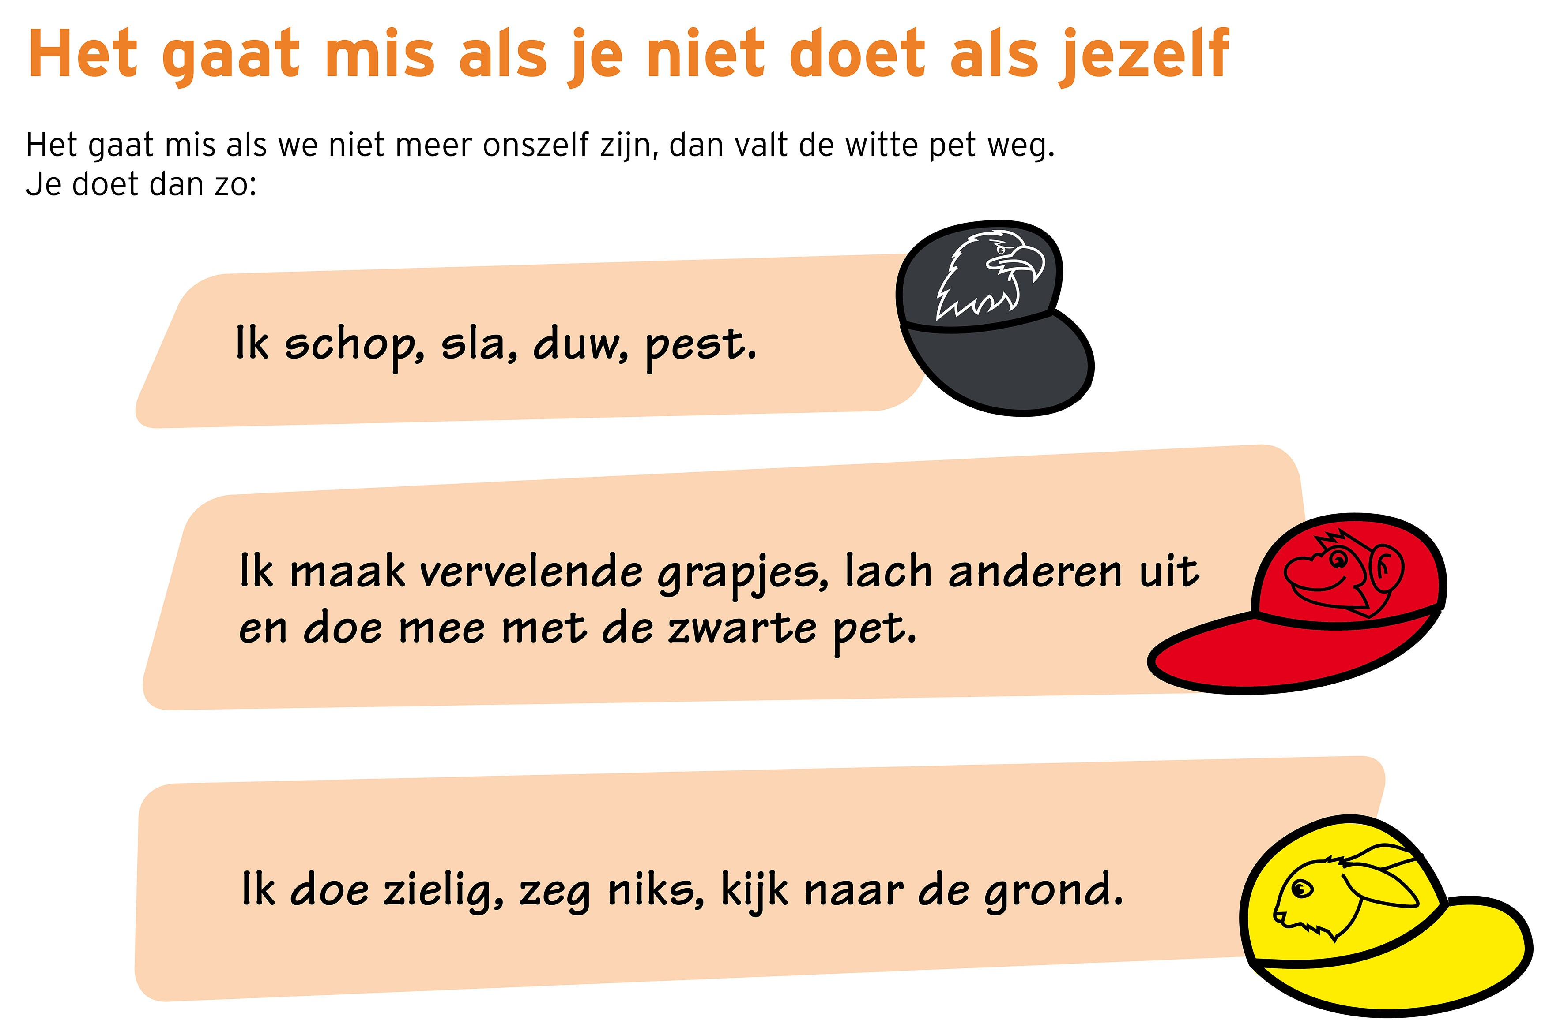
In het aanspreken van kinderen gebruiken we pettentaal. Voorbeelden hiervan: “Welke pet heb je nu op? Hoe kun je de witte pet erbij opzetten?” “Ik zie een heleboel witte petten!” “Wil je te vertrouwen zijn? Doe dan als de witte pet.” De pettentaal helpt ons om zonder oordeel het kind op zijn gedrag aan te spreken.
Let op: we koppelen nooit een pet aan een kind. De petten gaan over gedrag, en gedrag kun je veranderen. Een kind doet als een rode pet op een moment, en is de rode pet niet.
In rollenspel gebruiken we de petten om te oefenen met gedrag.
4.2 De Smileyposter
Welk gedrag willen we wel en niet op school? Waar ligt de grens? De smileyposter geeft hier handvatten voor. Wij willen kinderen leren om rekening met elkaar te houden. Let op de gevoelens van de mensen om je heen. Check of de ander zich nog goed voelt bij jouw gedrag. Andersom geldt ook: het is jouw verantwoordelijkheid om aan te geven wanneer je je ergens niet prettig bij voelt. De meeste mensen bedoelen het goed, maar het gaat wel eens mis. Je helpt de ander door je grens aan te geven: “Ik vind het vervelend als je … doet. Wil je dat anders doen?”
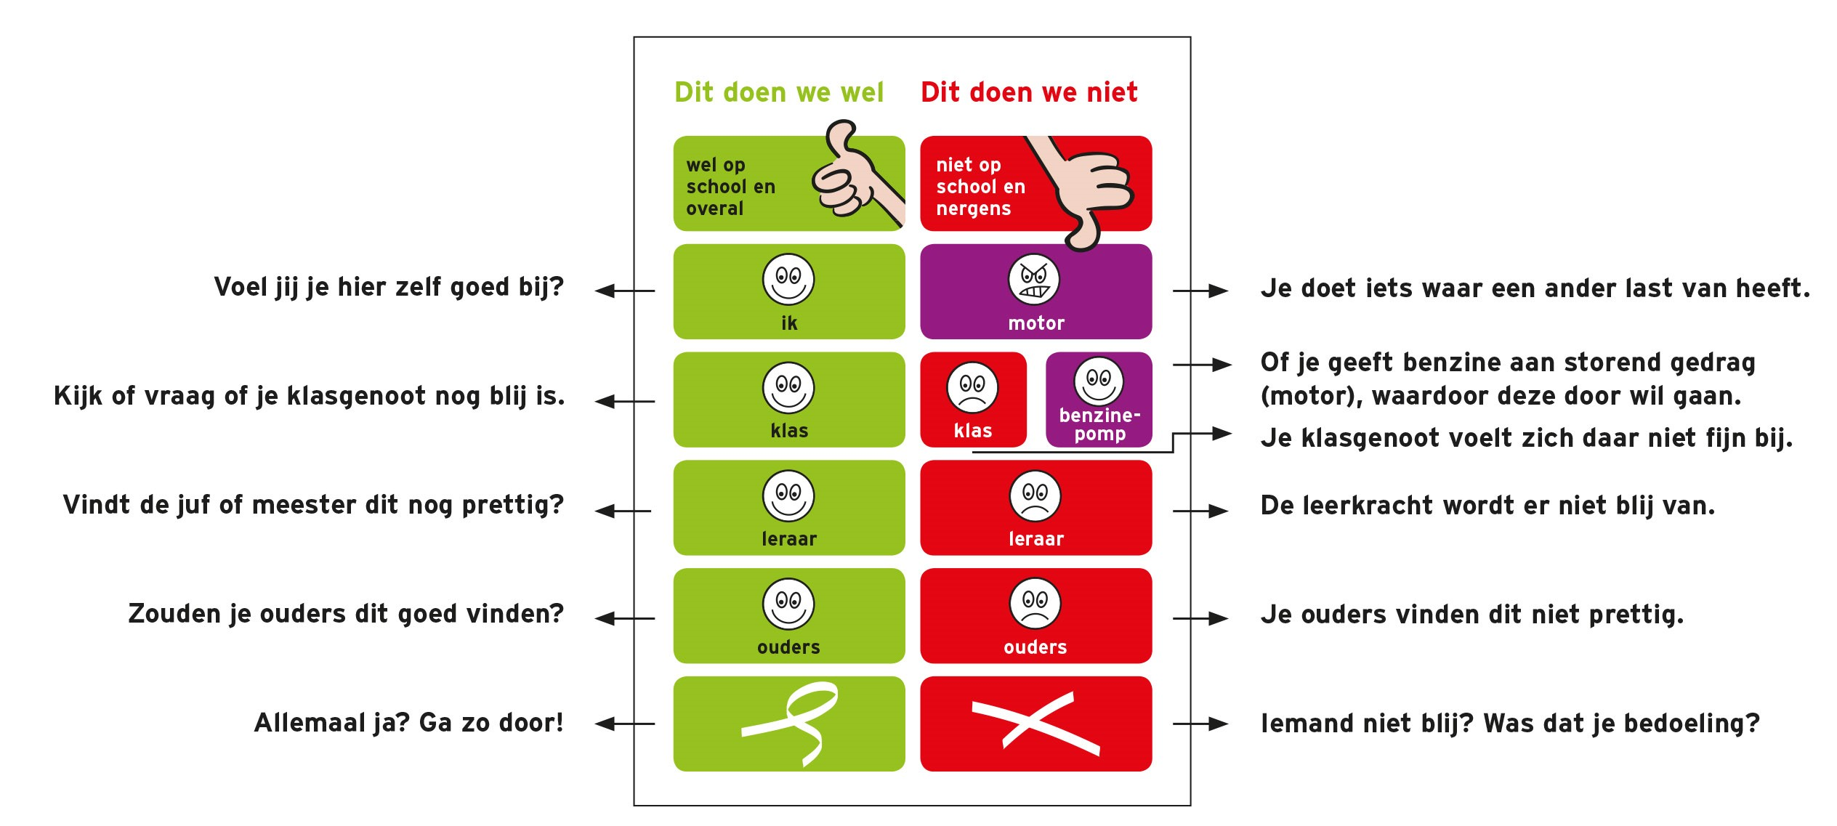
4.3 Wat mogen wij (school en ouders) van elkaar verwachten?
- Als we ons zorgen maken om een kind, dan overleggen we respectvol met de kinderen, ouders en de leerkracht. We geven elkaar feedback. Dat betekent dat we op het schoolplein of via internet niet slecht spreken over een ander: we gaan met die ander in gesprek. Kortom: we spreken met respect over en met elkaar.
- We zoeken een oplossing die goed is voor het kind, de klasgenoten, de ouders en de school.
- Soms bedoelt de ander iets goed, maar ervaar je het vervelend. We geven dan rustig onze grens aan, zodat de ander rekening met je kan houden.

4.4 Afsprakenposter
Als leidraad voor hoe wij op school met elkaar om willen gaan, gebruiken we de volgende vijf uitgangspunten van de Kanjertraining. Op school zijn deze uitgangspunten terug te vinden op de kanjerafsprakenposters. De kleuren verwijzen naar de petten. Hieronder staan de posters zoals bedoeld voor de kleuters.
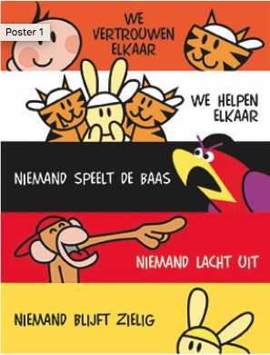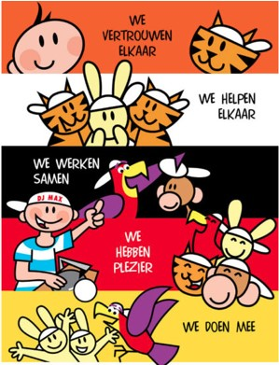

4.5 Motor en Benzine: alles wat aandacht krijgt, groeit
Leerlingen
Met de Kanjertraining leren we dat alles wat aandacht (benzine) krijgt groeit. Vervelend gedrag (motor) blijft doorgaan en krijgt status als kinderen meelachen en erbij staan. We maken kinderen bewust van de benzine die ze (vaak onbedoeld) geven aan gedrag dat niet prettig of storend is. Zo leren kinderen sociale verantwoordelijkheid te nemen en ervoor te kiezen om geen benzine te geven.
In onveilige klassen bekrachtigen kinderen elkaar in negatief, te stoer gedrag. Pas wanneer kinderen leren om geen benzine meer te geven, als de norm verandert, dan valt er geen winst (status, populariteit) meer te behalen met negatief gedrag.
Leerkracht
De leerkracht probeert in de klas benzine (aandacht) te geven aan positief gedrag. De leerkracht spreekt benzinegevers aan: “Geef maar geen benzine”. Hierdoor krijgt negatief gedrag minder aandacht (benzine) van de leerkracht.
Ouders
Wat kunnen ouders thuis doen?
Vraag je kind eens of het benzine geeft in de klas. Soms klagen kinderen thuis over vervelend gedrag van een klasgenoot. Het komt geregeld voor dat kinderen onbedoeld zelf benzine blijken te geven aan dit gedrag. Dit kan door erom te lachen, door ernaar te kijken maar ook door te klagen (“oohhh, stil nou eens, nouou, hou nou op…”). Dit houdt onbedoeld het gedrag in stand.
Waar geef je thuis benzine aan? Lach je om storend gedrag van jullie kind, dan zal jullie kind hiermee doorgaan. Spreek je alleen jullie kind aan op negatief gedrag, dan zal jullie kind daarmee aandacht blijven vragen. Geef daarom veel complimenten en benoem dus gedrag wat jullie prettig vinden. Dan zal dat gedrag versterkt worden.

5. Wat doen we als het mis gaat en hoe doen we dat?

‘Gedoe hoort erbij en is leerzaam’
Het is normaal dat kinderen af en toe ‘last’ hebben van elkaar. Dit gebeurt thuis en op school. Ze willen spelen met hetzelfde speelgoed, ze willen rustig werken terwijl een ander door de klas roept. Ze willen met hetzelfde kind spelen maar niet met elkaar. Kortom: er ontstaat gedoe. Dit zijn voor kinderen allemaal leermomenten. In het volwassen leven moeten wij immers ook leren omgaan met onze behoeftes en die van anderen. We zullen onze grenzen en wensen moeten aangeven.
Hoe leren we kinderen om te gaan met gedoe?
5.1 Fase 1: kind heeft last van een ander
Vuistregel van de Kanjertraining:
Jij zit in een klas met kinderen die te vertrouwen willen zijn. We leren kinderen om rustig aan te geven dat ze ergens last van hebben en te vragen of de ander wil stoppen.
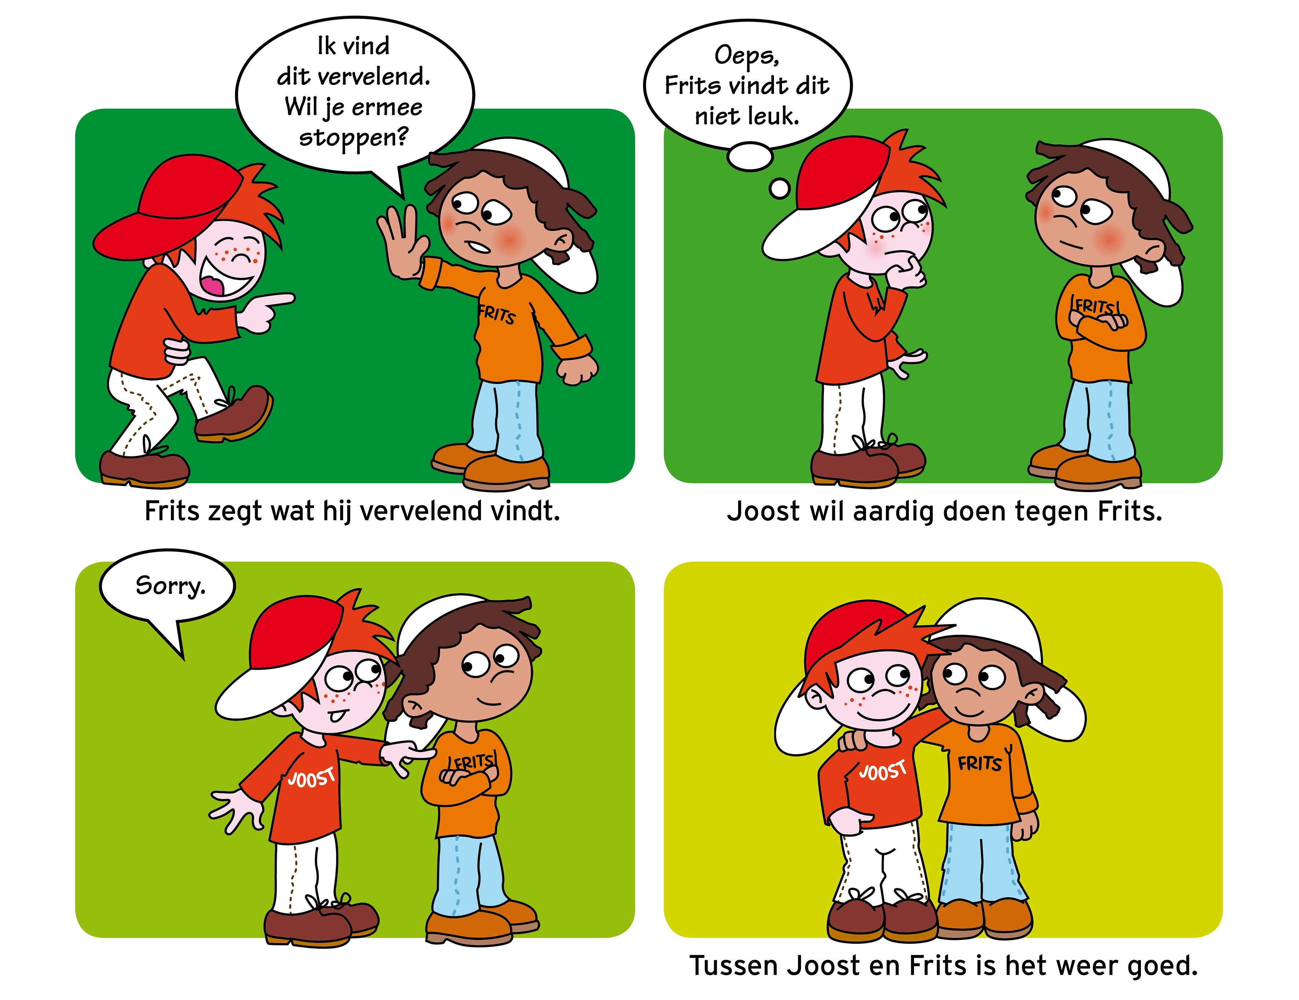

Soms wordt een incident groter doordat kinderen het gedrag van een ander ervaren als pesten, en vervolgens agressief of klagerig reageren (richting klasgenoten, leerkracht, ouders). Klasgenoten, leerkrachten en ouders kunnen dit onbewust versterken, bijvoorbeeld door agressief gedrag goed te keuren (“mep maar terug”), té veel medelijden te tonen of kwaad te spreken over het andere kind.
Tips voor leerkrachten en ouders:
- Ga na een conflict of gedoe geen rechter spelen om dader en slachtoffer te identificeren.
- Richt je op de toekomst: “Willen jullie het oplossen? Hoe zouden jullie dit de volgende keer anders kunnen doen?”
- Leer kinderen hoe je op een rustige, respectvolle manier zegt dat je last hebt van iemand. De woorden en toon moeten bij het kind zelf passen.
- Leer kinderen te stoppen met hun gedrag als een ander aangeeft er last van te hebben.
- Geef hierin zelf het goede voorbeeld. Hoe doe je als je last hebt van iemand in het gezin, familie, vriendenkring, buurt? Welke gedragsvoorbeelden krijgen kinderen van jullie?
- Spreek met respect over andere kinderen, ouders en leerkrachten.
- Bespreek met kinderen het verschil tussen plagen en pesten.
- Leer kinderen de intenties van anderen te interpreteren. Een kind kan iets als een grapje bedoelen, maar een ander kan het als beledigend opvatten. Leer kinderen om te checken hoe de ander het bedoelde.
5.2 Fase 2: het storende gedrag gaat door
Vuistregel van de Kanjertraining: een motor kan niets beginnen, als het geen benzine krijgt. Word dus niet boos, ga niet huilen, ga niet in discussie. Doet iemand expres naar? Dan bekijkt hij het maar. Ga samen met een klasgenoot die je vertrouwt (maatje of buddy) iets anders doen. Als jij niet meer op het vervelende gedrag let, houdt het meestal vanzelf op. Gaat het toch door? Dan stap je naar een volwassene die kan helpen (juf, meester, pleinwacht, ouders).
Vaak blijft het bij een incident, en is er géén sprake van structureel pesten.

Tips voor leerkrachten en ouders:
- Leer kinderen weg te lopen bij vervelend gedrag, en steun te zoeken bij leeftijdsgenoten. Voor sommige kinderen is dit een oefening in zelfbeheersing.
- Geef hierin zelf het goede voorbeeld. Laat je niet bepalen door negatieve personen in je leven. Besteed je energie aan positieve zaken.
- Leer kinderen om hulp te vragen bij een volwassene als vervelend gedrag doorgaat. Bespreek het verschil tussen klikken en om hulp vragen.
- Ook kinderen van wie je het misschien niet verwacht, kunnen doen als een rode of zwarte pet.
- Vraag kinderen of het de bedoeling was om de ander bang, verdrietig, boos te maken of pijn te doen. Laat kinderen zelf nadenken over een oplossing die goed is voor alle betrokkenen.
- Problemen tussen kinderen die zich op school voordoen, worden op school opgelost. School betrekt indien nodig de ouders daarbij.
- Spreek, ook als zich problemen voordoen, met respect over andere kinderen, ouders en leerkrachten.

5.3 Fase 3: iemand wordt structureel lastiggevallen vanuit een machtspositie: pesten
Definitie pesten
Wanneer een kind of groepje in een machtsverhouding steeds opnieuw een ander kind blijft lastigvallen (psychisch, verbaal of fysiek), spreken we van pestproblematiek.
Bij plagen zijn de kinderen gelijk aan elkaar; er is geen machtsverhouding. De rollen liggen niet vast: de ene keer plaagt de één, de andere keer plaagt de ander. Het gebeurt zonder kwade bijbedoelingen en is daarom voor iedereen leuk, plezierig en grappig.
Pesten kan heel schadelijk zijn en daarom moeten we samen zorgen dat het snel stopt. Hierbij gaat het om duidelijk begrenzen van ongewenst gedrag (van alle partijen) en het herstellen van het vertrouwen. Omdat ieder pestgeval weer anders is, staan hieronder een aantal vuistregels die wij hanteren.
- Denk aan alle rollen binnen het pesten.
  - Wij (het team en de ouders van het kind dat pest) keuren het pestgedrag af en er volgt een consequentie indien het doorgaat. Hierbij wordt pestgedrag omgebogen in positief en betrokken gedrag in de klas.
  - We leren kinderen verantwoordelijkheid te nemen en een positieve rol te spelen voor elkaar. We leren buitenstaanders (klasgenoten) het pestgedrag niet te bekrachtigen. Kinderen leren een goede vriend te zijn van de pester: help je vriend door hem weg te halen uit het pesten en met hem iets anders te gaan doen (anti-pestposter). Als omstanders / buitenstaanders niet ingrijpen, stemmen ze impliciet in met pesten.
  - Kinderen die gepest worden oefenen om duidelijk hun grens aan te geven, geen benzine te geven, erbij weg te gaan en naar een maatje te gaan. Werkt het niet, dan ga je naar het aanwezige gezag.
  - Klasgenoten hebben allemaal maatjes. We leren kinderen hoe je een goed maatje kan zijn voor iemand die last heeft van een ander. Wees zelf te vertrouwen, geef geen benzine aan pestgedrag en ga samen iets anders doen.
- Betrek de context.
  - Het betrekken van ouders bij de normvorming en het groepsproces is van groot belang, dit versterkt het WIJ-gevoel. Kinderen luisteren in de eerste plaats naar hun ouders. Ouders helpen hun kind door met vertrouwen te spreken over klasgenoten, ouders en de school.
  - De groepsnorm is van grote invloed op pesten. De groepsnorm moet zijn dat we onze eigen status/populariteit niet versterken op een manier die ten koste gaat van een ander. Deze groepsnorm wordt versterkt door te werken aan het onderling vertrouwen in de groep, zoals beschreven onder ‘Wat doen we preventief en hoe doen we dat?’ We leggen de focus daarbij op:
    - Wat gaat er goed in de klas?
    - Wat willen we verbeteren in de klas?
    - Welke kwaliteiten waarderen we bij elkaar?
    - Wat wordt ons plan?
    - Hoe kunnen we elkaar helpen?
  - Indien nodig, betrekken wij de wijkagent

- We (team en ouders) letten op de manier waarop we dit doen. Onze leidraad:
  - Wij willen dat iedereen zich veilig voelt op school. Er is daarom geen excuus voor wangedrag.
  - We delen kinderen niet in in daders en slachtoffers. Pesten is een complex probleem waarbij daders en slachtoffers niet altijd te scheiden zijn en soms een en dezelfde persoon is. Kinderen worden niet in hun kracht gezet door ze te labelen als dader of slachtoffer. De ‘dader’ wordt dan negatief bekeken (met wantrouwen) en doet dan al snel iets fout in de ogen van anderen. Het ‘slachtoffer’ wordt dan als zwak bestempeld en wordt niet aangesproken op zijn of haar (veer)kracht. Hoe dan wel:
- We zoeken een oplossing die goed is voor alle betrokkenen
- We blijven met respect spreken over en met elkaar.
- Wij (ouders en team) geven hierin het goede voorbeeld.
Wij kunnen ook de handvatten en tips gebruiken van Fase 1 en 2, zoals hierboven omschreven.
---------------------------------------------- vanaf hier verder lezen
- De rol van leerkrachten, ouders en directie bij grensoverschrijdend gedrag

6.1 Wat is grensoverschrijdend gedrag?
Grensoverschrijdend gedrag kan op verschillende manieren plaatsvinden: verbaal, fysiek, materieel. Het kan bijvoorbeeld gaan om pesten, agressief gedrag, spullen kapot maken of stelen, discriminatie en seksuele toenadering of –intimidatie. Het gedrag kan zowel opzettelijk als onopzettelijk zijn, maar degene die er mee wordt geconfronteerd ervaart het als ongewenst en onaangenaam.
Elke situatie van grensoverschrijdend gedrag staat op zichzelf, en is situationeel/ contextueel en vraagt een eigen afweging en aanpak. Wat bij het ene kind goed werkt, werkt bij het andere kind averechts. Toch zijn er wel wat vuistregels te creëren.
Een school is een plek om te leren, daar moet het dus veilig zijn. Binnen de school moet de nadruk liggen op vertrouwen, maar dat kan alleen bestaan als er helder en duidelijk gezag is. De smileyposter geeft hiervoor een duidelijk kader: het moet goed zijn voor jou en de ander. We willen het vaak wel goed doen, maar het gaat soms wel eens mis.
6.2 Fysieke veiligheid in gevaar?
Als een kind of ouder grensoverschrijdend gedrag vertoont, is het eerste wat van belang is: Is de fysieke veiligheid in het geding van de leerkracht, het kind of de omstanders?
Voorbeelden zijn: schaar gooien door de klas, met een mes dreigen, agressie, dreigen met een waakhond loslaten etc.
In dat geval gaan we niet eerst begrijpen en rustig in gesprek, het is dan een kwestie van handelen en grenzen stellen. Veiligheid staat voorop. Een optie zou dan kunnen zijn dat de leerkracht met de hele klas de ruimte verlaat. De leerkracht stuurt een andere volwassene naar het kind toe om het kind tegen zichzelf te beschermen.
Het heeft altijd de voorkeur om van kinderen af te blijven als leerkracht. Indien er echter geen alternatief is, is het ook de plicht om in te grijpen om gevaar te voorkomen. Dus vechtende kinderen uit elkaar halen nadat je duidelijk hebt gezegd: Uit elkaar nu!

Denk bij schade ook aan herstelrecht:

Voorbeelden:
- Fysiek iets aangedaan: knuffel geven
- Iets stuk gemaakt: koop een nieuwe
- Uitgescholden: excuusbrief schrijven
- Weglopen: tijd inhalen
- Racisme: werkstuk maken over tweede wereldoorlog

Bij fysieke onveiligheid is er altijd een nagesprek met de ouders van de leerling. Daarbij gaan we op zoek naar is hier sprake van onwil of onmacht? In beide gevallen verwachten we echter dat ouders het gedrag ondubbelzinnig afkeuren. Doen ouders dit niet, dan gaat deze leerling naar een andere klas tot de rust, veiligheid en het vertrouwen binnen de klas voldoende is hersteld. Zijn er aanwijzingen dat de leerling het gedrag in die klas ook zal laten zien, dan komen we in een situatie van schorsen c.q. verwijderen binnen de grenzen van de leerplichtwet. Hieronder wordt dit stap voor stap uitgelegd.

6.3 Onmacht versus Onwil
De Kanjertraining heeft als uitgangspunt dat kinderen zich niet willen misdragen, maar het gaat wel eens mis. Dat is niet erg, daar leren ze van. Toch zijn er soms kinderen die zich wel willen misdragen. We maken dan ook een onderscheid tussen onmacht en onwil in de aanpak van grensoverschrijdend gedrag. In de bijlage Handvatten Grensoverschrijdend gedrag is stapsgewijs weergegeven hoe te reageren in beide gevallen.
Bij sommige kinderen is het moeilijk uit te maken of er sprake is van onmacht/onvermogen/beperking of onwil. De Kanjertraining is van mening dat hier een ‘streng’ onderscheid in moet worden gemaakt. Dit onderscheid zit door de hele Kanjertraining heen.

Onmacht
Kinderen die zich misdragen, maar dat niet willen, worden ondersteund en geleerd hoe zij zichzelf kunnen beheersen. Dat vindt plaats in samenwerking met de ouder(s) van deze leerling. Het kan zijn dat een kind het moeilijk heeft met zichzelf of met de omstandigheden waarin het verkeert. Maar desondanks probeert het kind er iets van te maken. Zo zijn er kinderen met onvermogen zoals autisme, ADHD, moeilijke (gezins)omstandigheden of andersoortige beperkingen die ondanks hun onvermogen er alles aan doen om zich aanvaardbaar te gedragen. Dat het misgaat is niet erg. Het zijn leermomenten.

Wat helpt is:
- Met ouders en kinderen moet worden besproken dat onvermogen, beperkingen en omstandigheden geen vrijbrief zijn voor wangedrag. Ook dit kind moet leren zich fatsoenlijk te gedragen zodat klasgenoten zich veilig voelen. Wanneer ouders tegen hun kind blijven zeggen dat hij/zij er niks aan kan doen, dan krijgt het kind een vrijbrief om zich te misdragen. De inzet, de motivatie, de urgentie is nodig om het kind ander gedrag te leren.
- Een groot deel van kinderen met gedragsproblemen (75%) heeft moeite met het begrijpen van taal. Dit wordt vaak over het hoofd gezien. Pas je taalgebruik dus aan.
- Ouders en leerkrachten geven (op een rustig moment) inzicht in de gevolgen van het gedrag van het kind: “Als je zo doet, gebeurt er dit (kinderen willen niet meer met je omgaan/ kinderen worden bang van jou/we kunnen niet werken in de klas, dus je moet uit de klas”. Hierdoor raken kinderen gemotiveerd om anders te reageren. Het reguleren van emoties begint bij de motivatie.
- Ouders en leerkrachten stellen helpende vragen: “Wil jij je zo gedragen? Wil jij dat ik/wij jou zien als...? Hoe ga je het de volgende keer doen? Hoe herstel je de emotionele en/of materiële schade? Kunnen we op deze manier weer verder met elkaar?”
- We geven duidelijke instructie welk gedrag we wel van het kind willen zien. Dus niet wat niet, maar vooral wat wel.
- Kind uit omgeving halen, soms juist bij leerkracht houden.
- Omstanders wegsturen.
- Kind blijft bij de leerkracht, 1 tot 6 weken, zie toelichting bij interventies op KanVAS
- Kind voorbereiden op nieuwe situaties voordat de hele klas instructie krijgt.
- Coachingsgerichte benadering: voordoen is nadoen, “je bent de moeite waard maar dit gedrag kan niet”, op zoek gaan naar de oorzaken/triggers, alternatieven bedenken en oefenen hoe je anders zou kunnen reageren
- Leerkracht en ouders vullen de vragenlijst in het Kanjer Volg- en adviessysteem (KanVAS) in. Samen met ouders kunnen we adviezen selecteren die uit het KanVAS komen en een plan van aanpak maken.
- Individuele kinderen die sociaal vastlopen kunnen met hun ouders een ouder-kind training volgen. Ouders kunnen hiervoor kijken op www.kanjertraining.nl. Of ze kunnen worden doorverwezen naar specialistische hulp indien nodig.
Onwil
Heeft een kind de opvatting dat het zich niet fatsoenlijk wil gedragen en met niemand rekening wil houden, dan reageert de school grensstellend. Ouders worden betrokken bij het feit dat hun kind het verlangen heeft zich te willen misdragen. De mentaliteit van een kind is immers de verantwoordelijkheid van de ouders.
Het is cruciaal nu in het gesprek met de ouders expliciet te vragen:
- Keurt u als ouder dit gedrag goed? Wilt u dat uw kind morgen weer zo reageert?
Als ouders reageren vanuit ” nee, maar…”, waarin er een opsomming van redenen voor het gedrag komt, zal verwezen worden naar de Smileyposter, met de vraag of het de bedoeling is dat hun kind andere kinderen lastigvalt. De meeste ouders willen dit niet.
De neiging ontstaat soms om alle omstandigheden rondom het kind te gaan aanpassen (beter toezicht, andere kinderen en de leerkracht moeten anders doen). Wanneer het echter om onwil gaat, kan de omgeving helemaal worden aangepast, maar wil het kind zich nog steeds niet fatsoenlijk gedragen. Vandaar deze bovenstaande vraag aan de ouders: Keurt u dit gedrag goed?
Als ouders daarop aangeven dat ze het gedrag afkeuren, dan moeten ouders dat duidelijk tegen hun kind zeggen.

School heeft de steun van ouders nodig om hun kind bij te sturen. In de praktijk blijkt:
- Kinderen die handelen uit onvermogen, zijn goed te corrigeren als hun ouders goed samenwerken met de leerkrachten.
- Kinderen die handelen uit onvermogen zijn moeilijk te corrigeren als hun ouders dat onvermogen als excuus voor vertoond wangedrag gebruiken.
- Kinderen die zich willen misdragen zijn snel te corrigeren (omdat er geen onvermogen meespeelt) als ouders op dezelfde lijn zitten als de school.
- Kinderen die zich willen misdragen, zijn niet te corrigeren als ouders het een probleem van school vinden.

6.4 “Mijn kind mag slaan”
Wat als ouders een andere opvatting hebben over gedrag dan de school? Ouders vinden dat hun kind het recht heeft om agressief voor zichzelf op te komen. Het kind mag zich onfatsoenlijk gedragen ten koste van andere kinderen, leerkrachten, ouders of de school. Kortom, de rode kant van de smileyposter wordt goedgekeurd door de ouders.
De ouder wordt nu doorverwezen naar de directie. Deze maakt duidelijk:
- We hebben alle respect voor de regels die je thuis hanteert, daar ben je immers de baas
- Op school hebben wij aanvullende regels, deze bepalen wij.
- Indien je kiest voor onze school, moet je tegen je kind zeggen dat hij zich op school aan de schoolregels moet houden.
- Wil je ons helpen? Als alle kinderen voor zichzelf opkomen op de manier die je wenst, dan kan ik de veiligheid niet garanderen op school. Dat is mijn taak als directie.
- Als je niet wilt dat uw kind zich aan de schoolregels houdt, is er geen plek meer op deze school en moet je zoeken naar een school die beter aansluit bij uw wensen.

Tot die tijd wordt er een passende oplossing gezocht die recht doet aan de situatie. Het bestuur moet hierover geïnformeerd worden, zodat school rugdekking heeft.
Bijvoorbeeld:
- Contract opstellen met duidelijke afspraken
- Het kind wordt een of twee klassen hoger of lager geplaatst, in een “oefenklas”
- Het kind is slechts een beperkt aantal uren op school
- Feedbackoefeningen doen
- Consequenties bedenken wanneer leerling het leren belemmert. Bijv. kind wordt opgehaald door ouders als het zich misdraagt. School is immers een leerinstelling en geen opvang.
- Kind blijft bij de leerkracht, 1 tot 6 weken, zie toelichting bij interventies op KanVAS

- Schorsing binnen de grenzen van de leerplichtwet
- Plaatsing op een andere school

7. Digitaal pesten: Wat is het?

Hieronder verstaan we allerlei soorten pestgedrag (uitschelden, bedreigen, buitensluiten, etc.) waarbij de pester gebruik maakt van de nieuwe media. De meest bekende media zijn internet (met al zijn toepassingen, zoals e-mail, whatsapp, webcam en sociale media) en de mobiele devices.
Digitaal pesten is een vorm van psychisch geweld door een leerling of een groepje leerlingen op één of meer leerlingen die niet (meer) in staat is/zijn zichzelf te verdedigen.

Hoe gaan we hiermee om?
We hebben binnen de school een aantal gebruikersafspraken gemaakt betreffende internet op school.
Wij hanteren een aantal algemene gebruikersafspraken t.a.v. internet en e-mail.
In het kader van mediawijsheid zullen deze met regelmaat onder de loep genomen worden en indien nodig bijgesteld en aangevuld worden.
- Leerlingen gebruiken internet voor het vinden van informatie onder de leiding van de leerkracht.
- Internetgebruik moet een aanvullende educatieve meerwaarde hebben.
- Begeleiders blijven in de buurt van de leerlingen en computers.
- Begeleiders zorgen dat persoonlijke gegevens privé blijven. Zij leren leerlingen dat zij nooit naam/adres/telefoonnummer mogen vermelden in een digitaal formulier.
- Gebruik van de mobiele telefoon hoort niet op school als het geen educatief karakter heeft en gebeurt alleen op aangeven van de leerkracht.
- Leerlingen krijgen gerichte opdrachten als zij gebruik maken van het internet. (Advies: leerkrachten gebruiken bij incidenten alleen hun e-mailadres van school om te communiceren richting ouders en leerlingen.)

De volgende regels zijn opgesteld door The National Center for Missing an Exploited
Children in de Verenigde Staten en vormen de basis om afspraken met kinderen te maken.
Hierbij is het belangrijk, dat er een link gelegd wordt naar het internetgebruik thuis.
1.
Ik zal nooit mijn persoonlijke informatie doorgeven op internet zoals: mijn naam, adres en telefoonnummer, het werkadres en telefoonnummer van mijn ouders of het adres van mijn school zonder toestemming van mijn ouders.
2.
Ik vertel het mijn ouders/leerkracht meteen als ik informatie zie waardoor ik me niet prettig voel.
3.
Ik zal nooit afspreken met iemand die ik “online” op internet heb ontmoet zonder toestemming van mijn ouders.
4.
Ik zal nooit een foto of iets anders van mijzelf over internet sturen zonder toestemming van mijn ouders.
5.
Ik zal nooit op berichten antwoorden die onprettig zijn. Het is niet mijn schuld dat ik zulke berichten krijg en ik vertel het meteen mijn ouders/leerkracht, zodat zij maatregelen kunnen nemen.
6.
Ik spreek met mijn ouders/leerkracht af op welk tijdstip en hoe lang ik op internet mag en van welke programma’s in gebruik mag maken.
7.
Bespreek deze zaken met de kinderen in een kringgesprek. Herhaal deze afspraken regelmatig.
Aanvullend geven we de volgende richtlijnen vanuit de pestweb “Wegwijs bij pesten”:
- Geef nooit je wachtwoord en inlognaam aan anderen.
- Blokkeer de pester bij pestmails of -sms’jes.
- Bewaar de pestmail of nare berichtjes als bewijs.
- Let op met je webcam: opeens sta jij op internet zonder dat je het wilt.
- Als je iets vervelends ziet in je beeldscherm, klik het dan zo snel mogelijk weg.
- Praat over wat je ziet en wat je voelt met iemand die je vertrouwt!

De school is niet verantwoordelijk voor de activiteiten op internet tussen kinderen onderling in de thuissituatie. Indien er signalen vanuit de thuissituatie onze richting opkomen, die hun weerslag op de klas/de school hebben, zullen we per geval bekijken hoe we hiermee omgaan en de ouder(s)/verzorger(s) hierover inlichten.

Aan ouder(s)/verzorger(s) adviseren wij om het internetgebruik van hun kind(eren) in de gaten te houden en bovenstaande met hun kind te bespreken. Dit heeft ook onze aandacht binnen de school.

Tijdens de Dag van Respect in november besteden we op school extra aandacht aan hoe wij respectvol met elkaar om gaan.

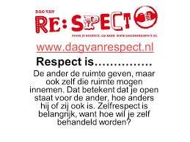

Bijlage 1. | Stappenplan grensoverschrijdend gedrag

